11. 11. 2015
Slavnostní vyhlášení vítězných fotografií letošního, 4. ročníku fotosoutěže, proběhlo v Rytířském salonku generálního ředitelství Správa železniční dopravní cesty, státní organizace.

Fotografie zobrazující vizi železnice jako dopravního prostředku moderní budoucnosti
V návaznosti na úspěšné předchozí tři ročníky byl vyhlášen 4. ročník fotosoutěže SŽDC pro rok 2015. Letošní téma bylo v duchu modernizace železničního prostředí, moderního vidění a pojetí života na železnici a v její blízkosti.
Spíše, než samotné vlaky nás i letos zajímají více technické objekty a infrastruktura.
Z vítězných fotografií bude sestaven nástěnný kalendář na rok 2016. Fotografie se také budou objevovat v publikacích společnosti SŽDC.
Soutěž je určena jak amatérům, tak profesionálům.
Celkem se dané soutěže zúčastnilo 68 soutěžících. Z naší školy se zúčastnilo celkem
17 studentů s počtem fotek 200.
Byli to: Dařílek, Palus, Hanynets, Jirsa, Kalina, Klouda, Kobr, Lebeda, Lerst, Nevoral, Pískač, Pluhař, Prečuch, Ritschel, Roškot, Šnajdr, Šrámek
Obsadili jsme v kategorii „ studentská“:
1. místo – Lebeda,
2.místo – Nevoral,
3.místo – Jirsa
V kategorii „ fotoreportáž“ :
2.místo – Lebeda
V kategorii „hodnocení veřejnosti“:
1.místo - Pískač
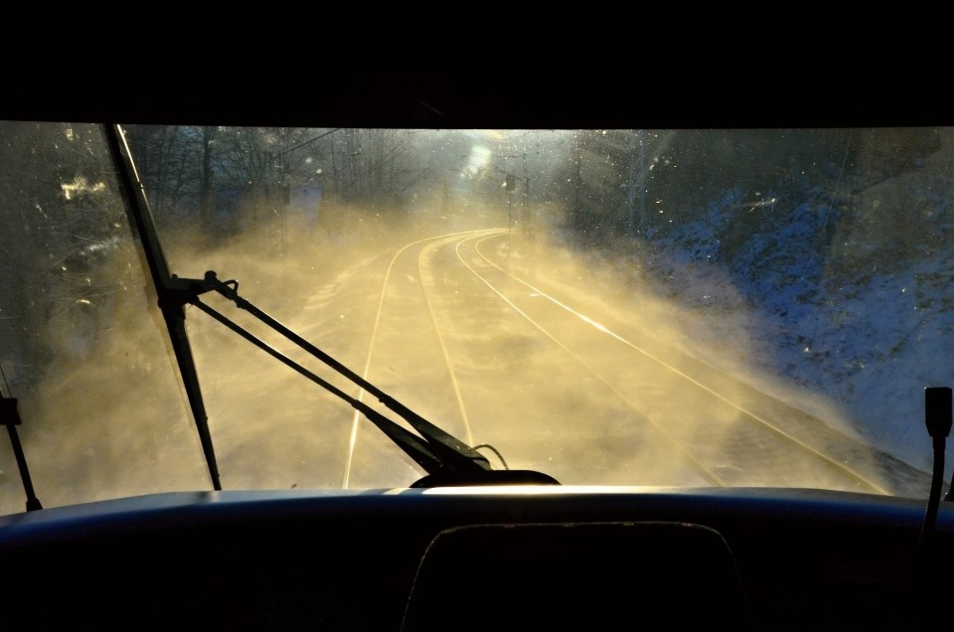
Autor: Vítězná fotografie - Studentská kategorie - Filip Lebeda - Už se práší za kočárem
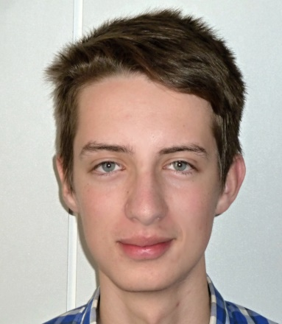
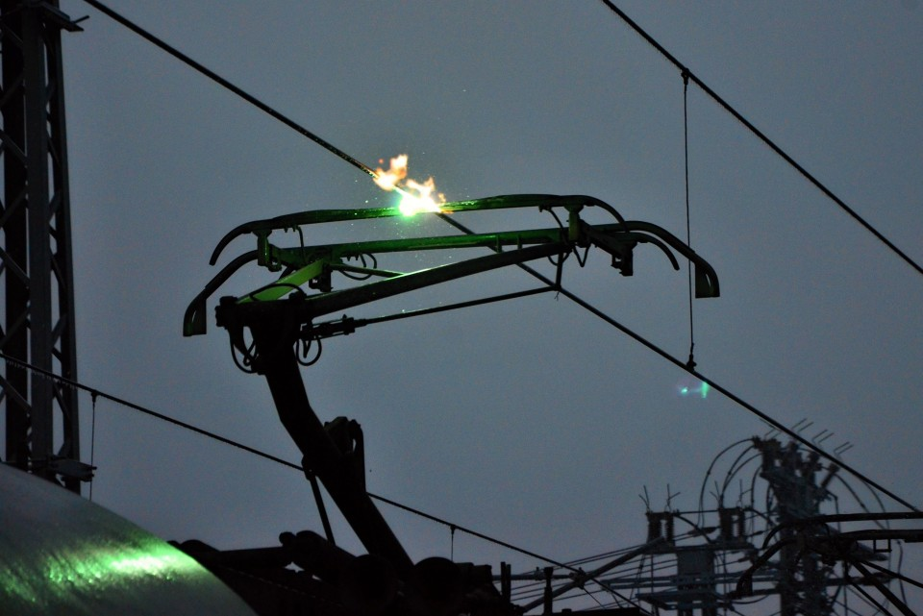
Autor: 2. místo - Fotoreportáž - Filip Lebeda - Zkrat

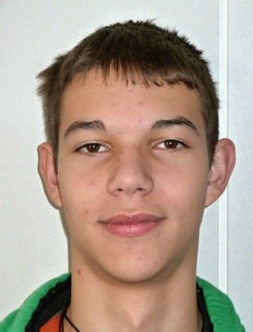
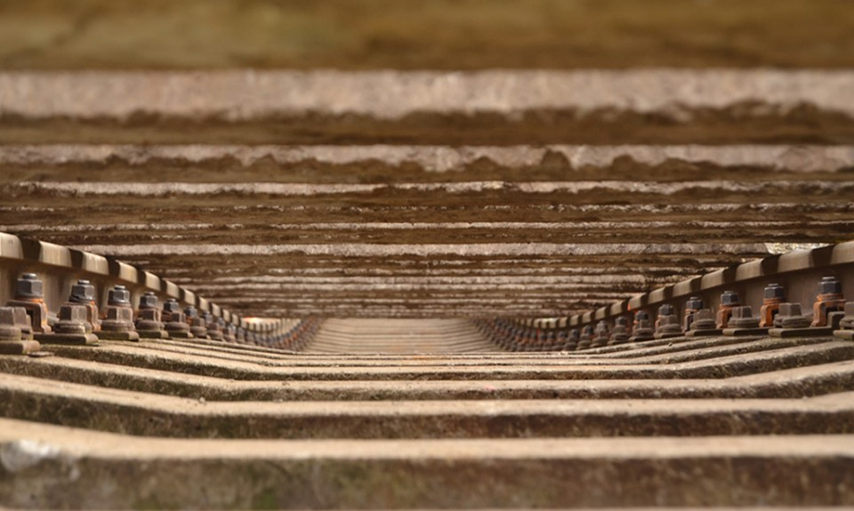
Autor: 2. místo - Studentská kategorie - Matěj Nevoral - Kolejová pole
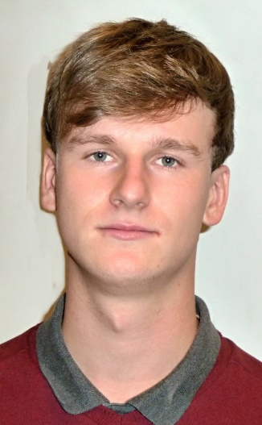
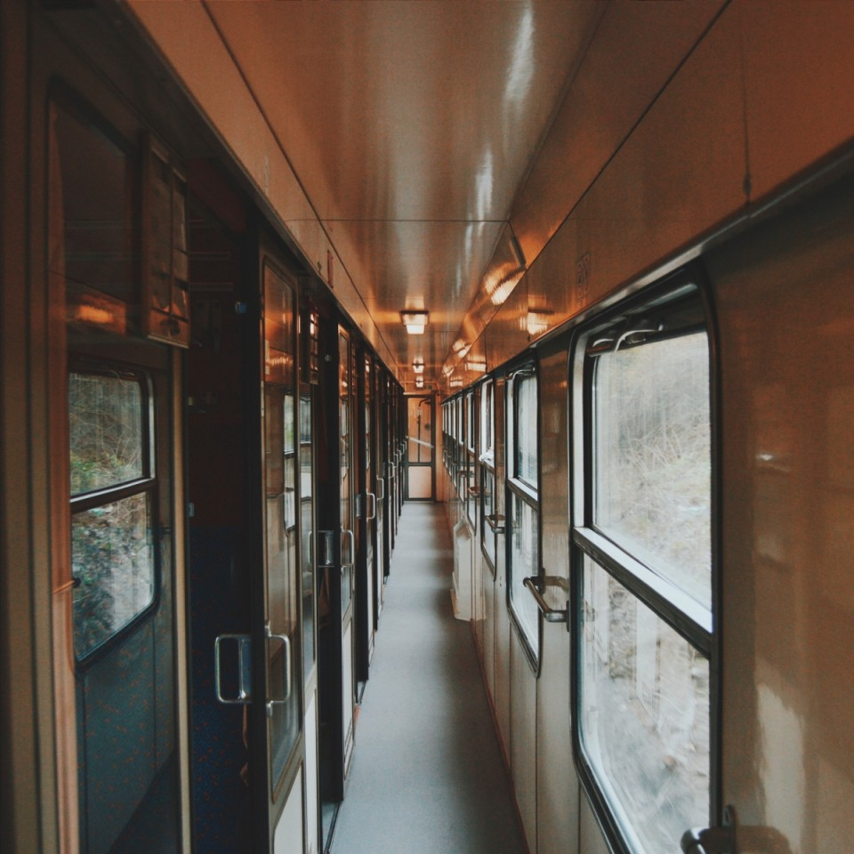
Autor: 3. místo - Studentská kategorie - Tomáš Jirsa – Prázdno
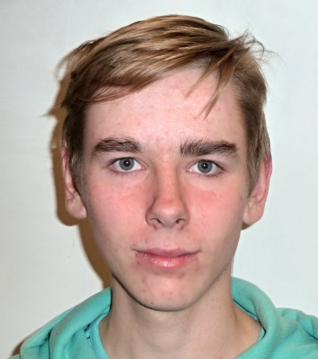
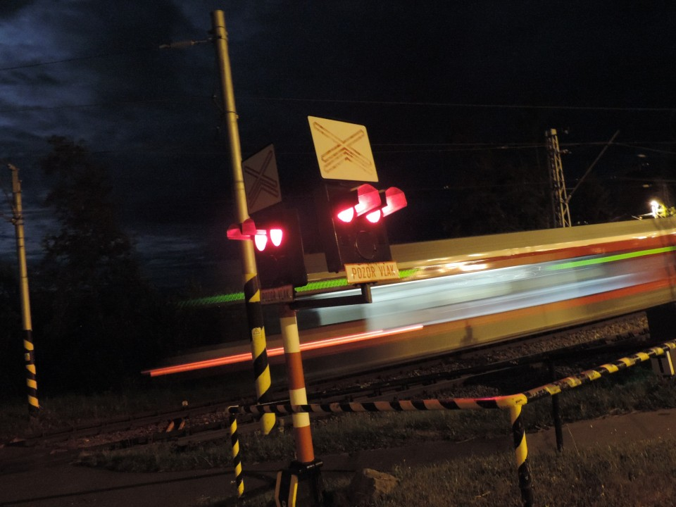
Autor: Vítěz ceny veřejnosti - Filip Piskač - Pozor vlak

